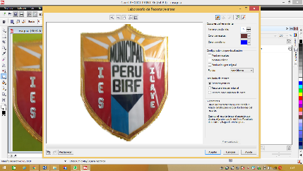**MINISTERIO DE EDUCACIÓN**

**DIRECCIÓN REGIONAL DE EDUCACIÓN PUNO**

**UNIDAD DE GESTIÓN EDUCATIVA LOCAL EL COLLAO**

**I.E.S. PERU BIRF**

**“Año del bicentenario de la consolidación de nuestra independencia y la conmemoración de las heroicas batallas de Junin y Ayacucho** ”

Ilave, 07 de Noviembre del 2024.

OFICIO N° 099-2024-UGELEC/DIES-PB-I.

SEÑORA : PROF. NORKA BELINDA CCORI TORO

DIRECTORA DE LA UGEL EL COLLAO

**(Oficina de administración de ´personal)**

ASUNTO : Pongo a disposición de su Autoridad a docente GILBERTO H. CALISAYA

GARCIA – Esp. Matemáticas.

REF. : OFICIO N° 103-2024-DREP-UGEL-EC/AGA/EAI-P

---------------------------------------------------------------------------------------------

Es muy grato dirigirme a usted con la finalidad de poner a disposición de su Autoridad al docente por horas don GILBERTO HERMENEGILDO CALISAYA GARCIA de la especialidad de matemáticas porque el indicado docente abandona frecuentemente a los estudiantes a su cargo (Turno de la tarde: secciones 3° B, 4° A, 4° B, 5° U.)como reciente prueba se tiene que, hasta la fecha no presentó ninguna solicitud de justificación a sus inasistencias de los días lunes 28 de octubre, lunes 04 noviembre, martes 05 noviembre y miércoles 06 de noviembre, y en su trayectoria de meses anteriores muestra inasistencias sin justificación, incumplimiento de responsabilidades y demás omisiones de funciones, este comportamiento del mencionado docente provoca inestabilidad de metas de atención, reclamos de padres de familia y teniendo la disposición del docente Yhony Alfredo Barrionuevo Quiñonez, de la especialidad de matemáticas a nuestra institución educativa, esta Dirección en coordinación con los coordinadores de Comités de Gestión escolar, toma la decisión de poner a disposición de la oficina de administración de personal de la UGEL El Collao al antes indicado docente, para que allí demuestre mejor sus capacidades.

Aprovecho la oportunidad para expresarle las consideraciones más distinguidas y estima personal.

Atentamente

